к 110-ЛЕТИЮ начала угледобычи на Кивдо-Райчихинском буроугольном месторождении

Камышанова Юлия Вячеславовна,
специалист по экспозиционной и
выставочной деятельности
МАУК «Краеведческий музей города Райчихинск Амурской области»
г. Райчихинск

2023 год… Год 110-летия с начала освоения Кивдо-Райчихинского буроугольного месторождения. В верховьях реки Буреи каменный уголь открыт был еще в 1844 г. академиком А. Миддендорфом [1, с. 260]. Первые сведения о месторождении бурого угля в районе реки Кивды (падь Холодная) были получены в 1893 г.: братья-охотники Кореневы из станицы Поярковой сообщили властям Благовещенска о своей находке – «черной глине», которая имела выход на поверхность земли [2, с.12].
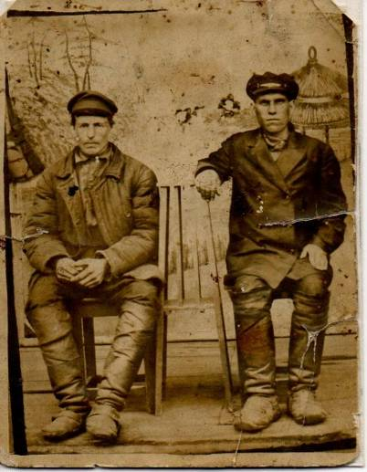
Фото. Братья Кореневы, поярковские казаки

В начале ХХ века в Амурской области, несмотря на наличие угля и железа, имелся только один каменноугольный рудник Покровского товарищества (на берегу р. Деп, приблизительно в 55 верстах от впадения ее в реку Зею), да и он в 1909-1910 гг. не разрабатывался из-за отсутствия заказов. Отсутствие в области горной промышленности объяснялось, помимо таких общих причин, как неимение капиталов, плохие пути сообщения, дороговизна рабочих и т. п., наличием развитой золотопромышленности, более привлекательной, чем уголь, отчасти закрытием для частного горного промысла наиболее интересных местностей [5, с.228].
Большинство известных на тот момент угольных месторождений было сосредоточено в бассейнах рек Кивды и Райчихи; в наиболее отчетливом виде представлялось месторождение около станции Высокой в Холодной пади, из которого осенью 1908 г. было добыто, по имеющимся сведениям, несколько тысяч пудов угля [5, с. 44].
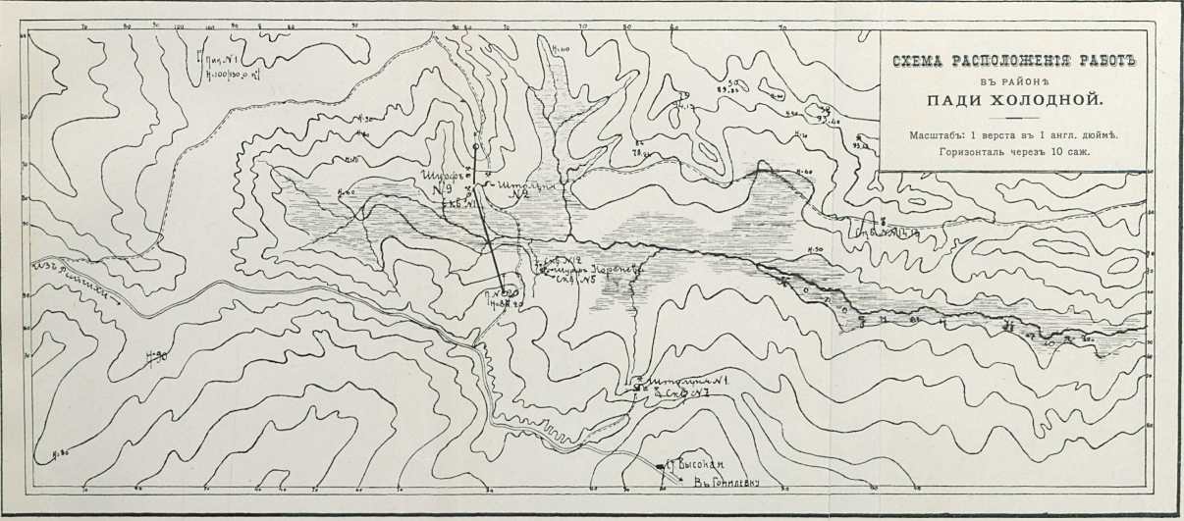
Схема расположения работ в районе пади Холодной, 1910 г.
Угленосная полоса Нижне-Буреинского района с достаточно мощным для удобной разработки залеганием бурого угля, тянувщаяся не менее на 130 верст вдоль железнодорожной магистрали казалась перспективной для разработки. К тому же анализ местного угля показал, что он ничуть не уступает по качеству углю, которым пользовались Забайкальская и Западная часть Китайской Восточной железной дороги. Поэтому было принято решение тщательно обследовать район рек Ганугана, Буреи и Райчихи [5, с. 42].
В 1909 г. угольный бассейн был исследован рекогносцировочным методом геологом Петром Казимировичем Яворовским, а в 1910 геологом Эдуардом Эдуардовичем Анертом [5, с. 42].
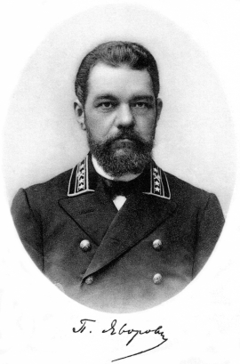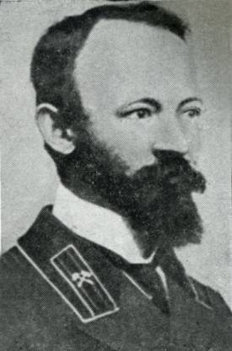
Фото. П.К. Яворовский Фото. Э.Э. Анерт
Весной 1911 г. Геологический комитет поручил горному инженеру Семёну Филипповичу Малявкину (1876-1937) произвести геологические исследования в районе строящейся железной дороги на пространстве между левыми притоками Амура, рекой Завитой и рекой Буреей. Основной задачей экспедиции было выяснить условия залегания угленосных отложений, производство поисково-разведочных работ благонадежных месторождений ископаемого угля и подсчета его запасов. В состав партии вошли: горный инженер С.В. Константов, топограф А.Ф. Малявкин, студент Горного института Ф.П. Тепицин, два десятника, буровой мастер и 30 человек постоянных рабочих [6, с.1].
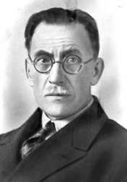
Фото. Горный инженер С.Ф. Малявкин
Разведочные работы (шурфы, буровые скважины, канавы, разносы, штольни) были произведены в следующих местах: 1) по р. Райчихе в близи селения того же наименования, на обоих берегах этой реки, 2) по пади Холодной, правому притоку р. Кивды, впадающей справа в Бурею, 3) по р. Правый Тюкан, вблизи дегтярного завода, 4) по реке Кивда, 5) по реке Тюкан, вблизи линии железной дороги в 8 верстах от деревни Малиновки, 6) против деревни Прибрежной (Николаевки тоже), 7) по пади Двурогой, впадающей справа в Тюкан, 8) по реке Средний Тюкан в 8 верстах от деревни Рогожино, 9) по реке Камышанке, вблизи деревни того же наименования [6, с.2].
По сообщению геолога Э.Э. Анерта о разрезе по разведкам Кореневых, который находился в Холодной пади, экспедицией решено было наиболее подробно обследовать Холодную падь [6, с. 3-4].
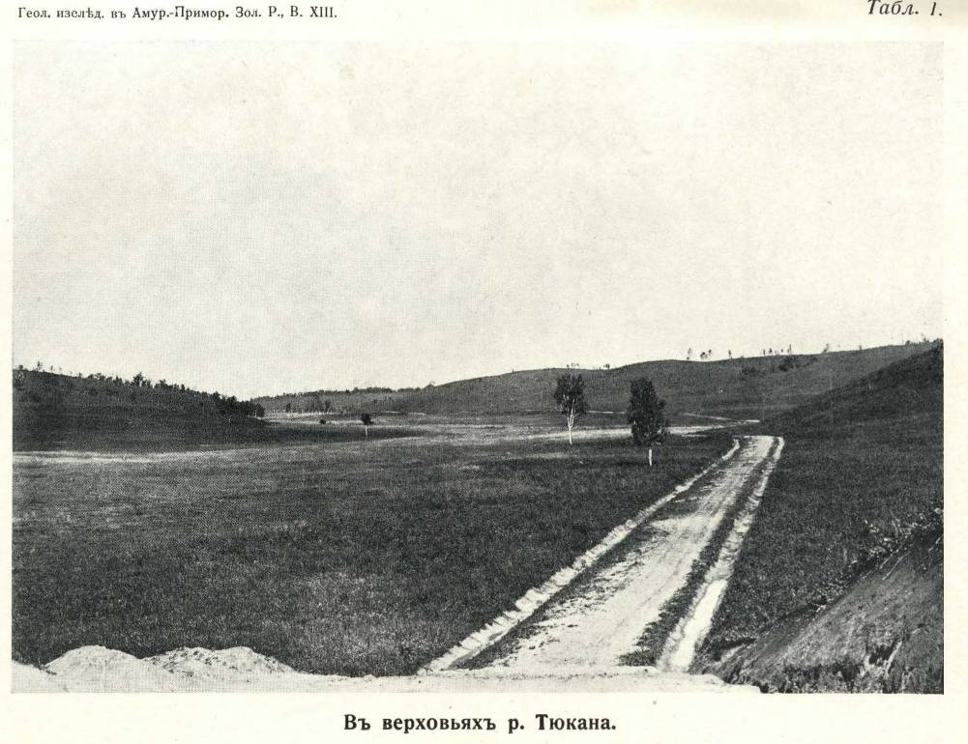
Фото из книги «Отчеты геологических партий за 1911 год»
По результатам исследований экспедиции полезного ископаемого в Холодной пади было найдено больше всего. Кивдинский уголь определили по качеству почти к лучшему сорту бурых углей. [6, с.72].
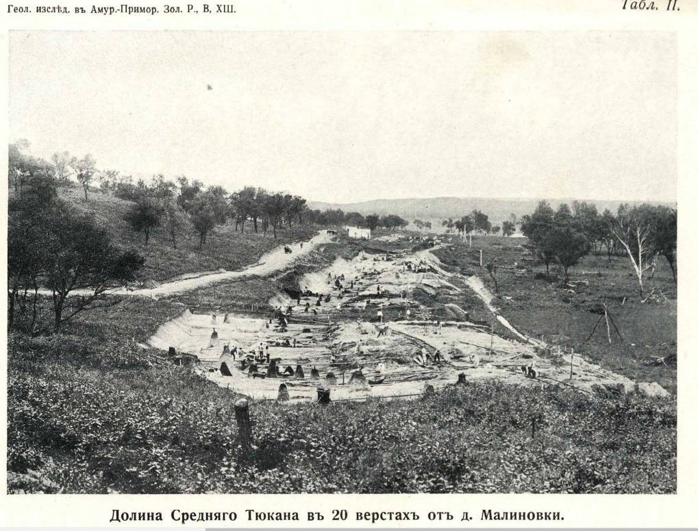
Фото из книги «Отчеты геологических партий за 1911 год»
В 1913 г. инженер-геолог П. М. Щукин по заданию администрации Уссурийской железной дороги произвел более детальное обследование и определил геологические запасы угля на Кивдо-Райчихинском месторождении. В этом же году была заложена первая штольня, началось строительство поселка Кивда и железнодорожной ветки к нему от станции Буреи, протяженностью около 15 километров.
Кивда – начало райчихинского угля. Уголь в Кивде добывали в штольнях и только ручным трудом. До 1917 года, т.е. за 5 лет, здесь было добыто около 60 тыс. тонн. Добыча была возобновлена после окончания Гражданской войны, но, несмотря на низкую производительность труда, запасы угля к 1930 г. довольно сильно истощились. Бурное развитие промышленности Дальнего Востока в период первых пятилеток требовалось обеспечить мощной топливно-энергетической базой и возрождение угледобычи в последующем было связано с Райчихинским месторождением.
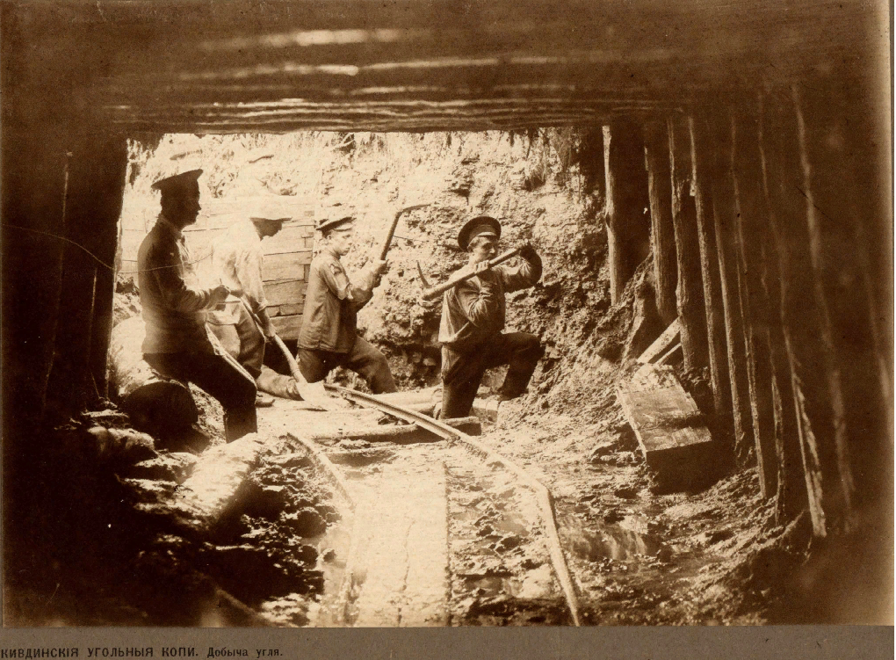
Фото. Работа в забое на Кивдинских копях

Литература
- Грум-Грижмайло Г.Е. Описание Амурской области. СПБ, 1894 г.
- Дальневосточная кочегарка. Амурское отд. Хабаровского кн. изд.: Благовещенск, 1982.
- Зарубов В.Ф. Развитие добычи угля за 50 лет по комбинату Дальвостуголь. // Уголь. №3(492). 03.1967. С. 11-13.
- Паленко И.А. Райчихинск – город угольщиков. Амурское кн. изд.: Благовещенск, 1957.
- Общий отчет Амурской экспедиции за 1910 год, СПб, 1911.
- Отчеты геологических партий за 1911 год. Вып. 17. Часть 1. СПБ, 1912.

